O PROJETO COMO TRABALHO DE CONCLUSÃO DE CURSO E SUA CONTRIBUIÇÃO NA FORMAÇÃO DO ENGENHEIRO QUÍMICO

Carmen Silvia Gonçalves Lopes – clopes@unaerp.br
Universidade de Ribeirão Preto – UNAERP - Curso de Engenharia Química
Av. Costábile Romano 2201 – Ribeirânia
14096-900 – Ribeirão Preto – São Paulo
Murilo Daniel de Mello Innocentini – muriloinnocentini@yahoo.com.br
Gustavo Bussi Caminiti – gbcaminiti@gmail.com

Resumo: Ao longo de sua formação e do tempo que passa na Universidade, o estudante de graduação é exposto a muitas oportunidades para enriquecimento do seu currículo. O Estágio muitas vezes é o primeiro canal para a ligação entre os universos empresarial e acadêmico. É um treino prático de caráter técnico, social, cultural e de atitudes que permite aplicar conhecimentos teóricos, através da vivência em situações reais do exercício da futura profissão. A elaboração do Projeto como TCC também oportuniza uma vivência com os processos reais da indústria e coloca o estudante frente a situações concretas. O presente trabalho tem o objetivo de apresentar a experiência do curso de Engenharia Química da Universidade de Ribeirão Preto na trajetória de construção do conhecimento e de formação de um Engenheiro Químico habilitado para o mercado de trabalho, com base na vivência da construção do Projeto como TCC. São inúmeros os desafios da profissão e os novos profissionais deverão ter capacidade de trabalho colaborativo e empreendedor, além de motivação, conhecimentos gerais e especializados, interdisciplinaridade, grandes habilidades de comunicação e capacidade de contínuo aprendizado e realização de seus anseios pessoais.

Palavras-chave: Ensino de Engenharia, Trabalho de Conclusão de Curso, Engenharia Química, Projeto.

1. INTRODUÇÃO
O curso de Engenharia Química da Universidade de Ribeirão Preto foi implantado em 1986, tendo sido reconhecido em 1991. Cerca de 500 pessoas já concluíram o curso que atualmente conta com 330 alunos regularmente matriculados. Dividido em 10 semestres, o curso tem uma carga horária total de 4.199 horas e o perfil do egresso definido como: “engenheiro químico generalista habilitado em gestão de produção e negócios”. Oferecido no período noturno, o corpo docente é formado por 24 professores sendo que 90% são mestres e doutores e dentre eles, 83% trabalham em período integral e 17% em tempo parcial.

Perfil do ingressante
A pesquisa do perfil do ingressante é realizada institucionalmente após cada processo seletivo. No caso do curso de Engenharia Química, a entrada de alunos se dá anualmente e os dados apresentados se referem à pesquisa feita com os alunos ingressantes em 2008:
58,3% dos ingressantes nesse período são do sexo masculino, sendo 41,7% tem idade entre 17 e 19 anos, 58% não exerce atividade remunerada, 81% residem em Ribeirão Preto e região (raio de 100 Km), 83% dos alunos possuem computador com acesso à internet, 23% possuem mais de duas horas livres para estudo por dia, 88% são solteiros e 81% residem com os pais. A Figura 1 mostra o perfil do ingressante no curso.

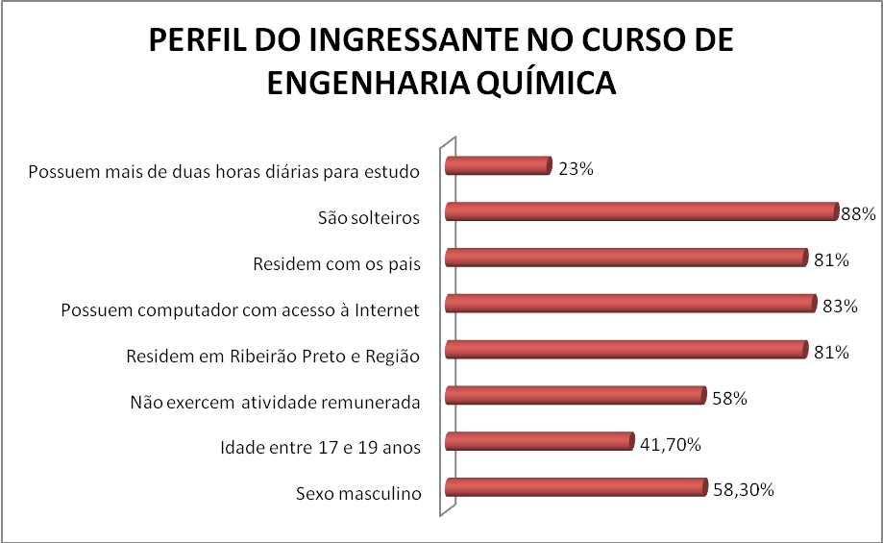

Figura 1 – Perfil do Ingressante no curso de Engenharia Química - 2008

Um dos maiores desafios da educação é favorecer estilos pedagógicos que promovam um processo de ensino-aprendizagem estimulante, ativo reflexivo e criativo. O grande desafio para os educadores consiste em assumir que o método didático tem uma pluralidade de aspectos e que o fundamental é articular esses aspectos de forma equilibrada, sem considerá-los únicos e isoladamente. Os professores e estudantes de engenharia enfrentam o desafio de buscar meios que favoreçam a formação de um profissional eclético e de qualidade, preparado para responder às demandas cada vez mais diversificadas da sociedade moderna. De um lado a globalização e as crises dos mercados demandam das instituições de ensino de engenharia, profissionais competitivos e com capacitação técnica adequada para atender aos critérios cada vez mais rígidos de produção, com qualidade assegurada. De outra parte, esse processo muitas vezes inibe um dos fundamentos da engenharia, exatamente a criatividade necessária à busca de inovações tecnológicas socialmente úteis. Nesse sentido, apresentamos aqui algumas considerações acerca do Trabalho de Conclusão de Curso no cursos de Engenharia Química, considerando uma abordagem multidisciplinar e as oportunidades para uma formação profissional diferenciada.
As diretrizes curriculares aprovadas em 2002 para os cursos de engenharia prevêem um profissional com perfil generalista, humanista, com postura crítica e reflexiva, capacitado a absorver e desenvolver novas tecnologias, estimulando a sua atuação crítica e criativa na identificação e resolução de problemas. Tais diretrizes definem as habilidades e competências a serem adquiridas pelo aluno durante a sua formação no curso, e que estão claramente demonstradas em um conjunto de atividades previstas no projeto pedagógico, garantindo o perfil desejado do egresso.
As empresas procuram selecionar recursos humanos lúcidos, com flexibilidade de raciocínio, capazes de catalisar o potencial das tecnologias inovadoras, que têm possibilidades de expandir as fronteiras da ciência e da técnica e que equacionam vários problemas simultaneamente, no sentido de manejar, gerenciar e enfrentar desafios com respostas rápidas e efetivas. Fato que implica necessariamente para o engenheiro ter trânsito por um discurso das ciências humanas e uma constante capacidade de lidar com a adversidade cultural e social. Em síntese, o engenheiro deverá ter sólidos conhecimentos em ciências básicas, espírito de pesquisa e capacidade para conceber e operar sistemas complexos, devendo somar a isso, compreensão dos problemas administrativos, econômicos, sociais e do meio ambiente, que o habilitem a trabalhar em equipes interdisciplinares.
Assim, as Diretrizes Curriculares vigentes desde então propõem trabalhos de síntese e integração curricular como forma de fazer frente à fragmentação decorrente da estrutura curricular baseada em disciplinas. Torna inclusive obrigatório um trabalho de conclusão de curso, destinado a integrar o conhecimento adquirido. Ao propor um trabalho de final de curso, o aluno de engenharia deve ter em mente que não é qualquer situação que ele busque estudar que pode ser proposta. Seu projeto de final de curso deve satisfazer alguns pré-requisitos que validam seu trabalho pelo conteúdo, junto a seus pares e ao conceito de engenharia (ROADSTRUM, 1998).
O projeto de final de curso de engenharia, como exposto, é obrigatório pelas Diretrizes Curriculares. Essa premissa, contrastada com a flexibilidade dada pelas próprias diretrizes curriculares, traz aos cursos de engenharia a necessidade de identificação de áreas de atuação. O conceito de trabalho de graduação deve constar do Projeto Pedagógico do curso e lá o aluno encontrará as indicações das áreas de interesse que não são exclusivamente a suas, mas parte de um planejamento acadêmico. Nesse contexto, a proposta de trabalho deve estar relacionada com as competências e habilidades desejadas para a formação do engenheiro, também explicitadas no projeto pedagógico. Adotar uma orientação clara para os trabalhos de graduação, além de fortalecer os cursos de engenharia, equipes de pesquisa e projetos de extensão, traz recursos didáticos para o desenvolvimento do dia a dia universitário (NITSCH, 2005).
O trabalho de final de curso deve contemplar de forma consistente os conhecimentos afins da engenharia e integrar um conjunto de ciência, matemática, tecnologia e criatividade, fundamentais em um trabalho de qualidade. Nessa linha, a engenharia se caracteriza pela aplicação de conhecimentos científicos à solução de problemas. O engenheiro deve ser por formação, um indivíduo preparado para resolver inúmeros problemas da sociedade, podendo-se destacar a importância que a criatividade tem para o trabalho desse profissional (BAZZO et al., 2000).
No currículo do curso de Engenharia Química da Universidade de Ribeirão Preto há o Projeto que deve ser realizado no final do curso. O objetivo é propor aos alunos do último ano, a oportunidade de elaborar um estudo gradual e multidisciplinar sobre determinado assunto de interesse da área e utilizando esse estudo, melhorar seu desempenho técnico e sua performance profissional. Sob a ótica de materializar um projeto que une teoria e prática, o projeto final coroa um processo e abre novas formas de visão para o campo complexo da engenharia.

2. METODOLOGIA

Na Universidade de Ribeirão Preto – UNAERP – o curso de Engenharia Química trabalha os processos químicos industriais em disciplinas inseridas na matriz curricular a partir do sétimo semestre do curso. O aluno tem então, contato com a realidade dos diversos processos que norteiam o setor industrial, aliados a conteúdos estudados em disciplinas como: Fenômenos de Transporte, Operações Unitárias, Engenharia do Meio Ambiente, Reatores e Controle de Processos. Já no último ano do curso, temos as disciplinas Projeto de Processos e Projeto, respectivamente no nono e décimo semestres. Esse procedimento relatado no presente trabalho é fruto de estudo constante que vem sendo realizado ao longo da implementação do Projeto Pedagógico, de forma que se tenha sempre um processo atualizado e dinâmico.
A disciplina de Projeto visa a utilização crítica do conjunto de conhecimentos gerais e específicos apreendidos no curso de Engenharia Química pelos alunos da 10ª etapa da graduação. Ela consiste na elaboração, passo a passo, de um projeto de um processo físico ou químico para a produção de um produto de relevância comercial, escolhido por cada equipe de trabalho. O projeto é executado por grupos, de no máximo 3 alunos, sob a supervisão dos professores das disciplinas do núcleo profissionalizante do curso.
Os critérios para avaliação da elaboração do projeto estão baseados na relevância do tema, na redação clara, na metodologia corretamente aplicada, na exatidão dos cálculos, estimativas e escolhas dos equipamentos, na coerência da conclusão e na pertinência desta para o exercício profissional. Na avaliação das apresentações dos projetos é observada a capacidade de comunicação oral efetiva, isto é, a otimização do tempo de exposição, o uso adequado de recursos audiovisuais, a linguagem clara, concisa e precisa, a articulação concatenada e a exposição racional e didática das idéias.
As duas formas de apresentação são avaliadas por uma banca examinadora composta pelo docente orientador e por dois docentes convidados do curso de Engenharia Química. O trabalho final deve apresentar obrigatoriamente os seguintes itens e formatação:

Apresentação do produto escolhido
Nesse tópico, são relatadas as características, importância e usos do produto cujo processo de produção foi escolhido pelo grupo de trabalho. Constam dessa parte, também, dados de mercado (consumo e produção no Brasil ou no mundo).
Descrição do processo produtivo

Esse item traz as possíveis rotas químicas ou físicas através das quais se obtém o produto escolhido, com suas vantagens e desvantagens, matérias-primas e os respectivos fluxogramas de blocos para cada processo analisado (por exemplo, apresentação das rotas ácida e alcalina para a produção de biodiesel). Devem ficar claras as razões pelas quais o grupo escolheu determinada rota de produção (disponibilidade de matérias-primas, complexidade do processo, necessidade de materiais construtivos de custo elevado, etc).

É apresentado também, o cálculo do potencial econômico para a rota escolhida, apresentando para isso um balanço de massa simplificado, com custos de matérias-primas e insumos e valores de cada produto ou subproduto. É interessante que o potencial econômico dê positivo.

Sobre o detalhamento do processo e dimensionamento dos equipamentos o Projeto deve apresentar:
Escala de produção escolhida
Aqui, deve ser inicialmente definida a escala de produção do produto escolhido (ton/dia, m³/mês, etc), com base em dados do mercado e com a parcela de participação que se deseja entrar (Por exemplo, o mercado de biodiesel no Brasil é de XX milhões de litros anualmente e serão produzidos 5% desse valor). Deve-se explicar se a produção é em batelada ou contínua e a razão dessa escolha.
Fluxograma de símbolos e balanço de massa
Com base na escala de produção e na rota produtiva escolhida, deve ser montado um fluxograma de símbolos com o balanço de massa completo do processo, destacando todas as entradas de matérias-primas e saídas de produtos, bem como variáveis de processo (temperaturas, pressões, composições). Deve ser explicitado por que o processo é em escala contínua ou em batelada.
Descrição de cada etapa do processo
Deve ser descrito qualitativamente o princípio de operação de cada equipamento ou etapa no processo.
Detalhamento e dimensionamento de cada equipamento
Deve ser apresentado o dimensionamento de cada equipamento, com base na escala de produção (balanço de massa). Esse dimensionamento é apresentado em tabelas com as principais dimensões (largura, altura, diâmetro, etc...) e variáveis operacionais de cada equipamento (vazão, pressão, temperatura, capacidade, rotação, etc...). O memorial de cálculo de cada equipamento, bem como tabelas, gráficos e material bibliográfico auxiliar são colocados em apêndice.
Balanço de energia para os principais equipamentos
Após o dimensionamento, um balanço de energia térmica é realizado para trocadores de calor, evaporadores, colunas de destilação, e reatores ou tanques de mistura aquecidos ou resfriados, com apresentação dos valores em fluxograma de símbolos. Deve ser detalhado o critério para o tipo de fornecimento de energia térmica para a planta (caldeira, energia elétrica, etc). No caso de caldeira, a mesma deve ser pré-dimensionada (capacidade, pressão de trabalho, etc). Os cálculos do balanço de energia são detalhados em apêndice.
Layout do processo
Um layout do processo, destacando a distribuição dos equipamentos na planta é elaborado em AUTOCAD (plantas com vistas superior, lateral e perspectiva). Os equipamentos devem estar em proporção (com escala). Devem ser levados em consideração os critérios de localização de tanques (normas de segurança), facilidade de manutenção, minimização do espaço disponível, etc. As tubulações e bombas devem estar localizadas nas plantas. As tabelas de curvas características de cada bomba ou ventilador (vazão x altura manométrica) devem constar em apêndice. As potências e vazões de cada bomba devem constar em uma das vistas das plantas.
Análise Econômica
Deve ser apresentado um estudo de viabilidade econômica do processo escolhido incluindo custos, demonstração de fluxo de caixa (DFC), margem de contribuição e ponto de equilíbrio, investimentos, demonstração do resultado do exercício (DRE) e payback.

2.1 Análise dos TCC’s

A análise dos TCC’s foi realizada mediante levantamento dos arquivos do Curso de Engenharia Química e junto à Divisão de Acompanhamento e Registro Acadêmico (DARA) da Universidade de Ribeirão Preto. No total foram levantadas as fichas de 20 trabalhos efetivamente concluídos, entre o período de 2006 a 2008. As fichas trazem informações sobre:
Nome do(s) autor(es)
Título do TCC
Nome do Orientador
Período de Apresentação à Banca Examinadora
Nota atribuída ao trabalho

3. RESULTADOS

3.1 Distribuição dos Projetos por área temática

A análise dos TCC’s apresentados e aprovados nos últimos três anos resultou na seguinte distribuição temática:

- Projeto de equipamento
- Estudo de processos de produção
- Tecnologia Ambiental
- Projeto de Planta de Fabricação

A Figura 2 mostra a distribuição dos trabalhos analisados pelas áreas temáticas:

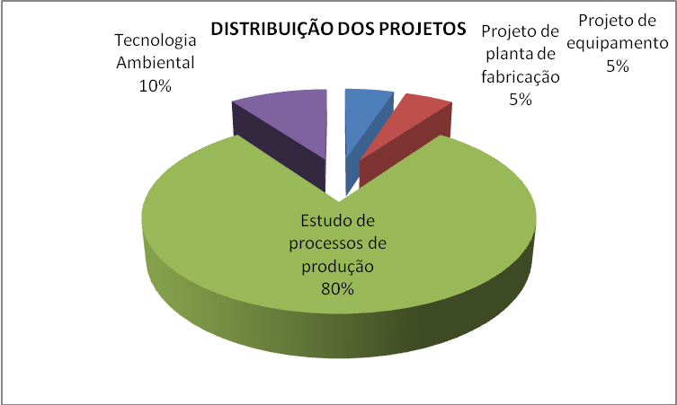

Figura 2 – Distribuição dos Projetos nas áreas temáticas

Observa-se uma preferência dos alunos pelo tema “Estudo de processos de fabricação”, mostrando maior familiaridade com o levantamento de processos químicos e o estudo de viabilidade do processo e do produto escolhido. É importante mencionar que a linha de pesquisa predominante no curso de Engenharia Química da Universidade de Ribeirão Preto é na área ambiental em função dos professores orientadores atuarem também no programa de mestrado em Tecnologia Ambiental. No entanto, a escolha desse tema para o TCC ainda é insipiente por parte dos alunos.

3.2 Distribuição das notas dos TCC’s

A avaliação dos TCC’s é feita mediante apresentação pública do Projeto Final perante uma banca conforme já relatado. São atribuídas notas para a apresentação oral e para o Projeto. A Figura 3 mostra a distribuição das notas dos Projetos Finais em 2006, 2007 e 2008. Conclui-se que a qualidade dos trabalhos apresentados nos últimos três anos é boa, com sensível melhora no ano de 2008 e o maior número é de alunos que ficaram com média acima de 8,0 (oito). Não foram registradas desistências ou reprovações no período.

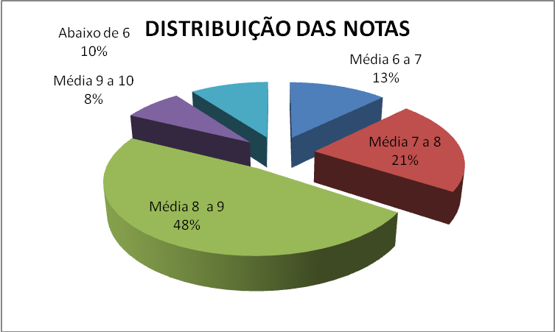

Figura 3 – Distribuição das notas dos TCC’s nos últimos três anos

3.3 A análise qualitativa dos TCC’s

Os alunos que se encontram em fase de construção do Projeto como Trabalho de Conclusão de Curso fazem um esforço muito grande para elaborar seus trabalhos atendendo a todos os requisitos necessários. Apesar de não encontrarem dificuldades na escolha do tema e na definição do orientador, há dificuldades no desenvolvimento do tema, o que leva positivamente o educando à busca do conhecimento e aos esforços para alcançar bons resultados.
Na análise qualitativa dos TCC’s, observou-se que os requisitos principais foram cumpridos e os trabalhos apresentaram alguns aspectos que se destacam e merecem ser mencionados, como:
- A descrição do processo produtivo
- A escala de produção escolhida
- O fluxograma de símbolos e a presença de balanço de massa
- O detalhamento e dimensionamento de cada equipamento
- O balanço de energia para os principais equipamentos
- Estudo de viabilidade econômica
- Apresentação da planta
A interdisciplinaridade dos temas desenvolvidos conferiu aos trabalhos uma maior importância, na medida em que há socialização dos trabalhos entre os grupos e aprofundamento nos problemas que aparecem durante a construção dos Projetos.

4. CONCLUSÃO

Se considerarmos que o ensino vai muito além da transmissão de conhecimento, e, portanto, que currículo é um projeto em construção e deve refletir uma concepção de ciência que se fundamenta nas práticas de investigação inseridas em contextos histórico-sociais, o Projeto como TCC assume um papel fundamental na formação do aluno e do professor e, sobretudo, no projeto pedagógico do curso.
Nesse sentido, assim como ocorre com o estágio, o Projeto é incorporado ao currículo e passa a fazer parte integrante do processo de ensino e aprendizagem, do início ao final da graduação, estabelecendo mão dupla entre o saber acadêmico e o saber da experiência, transformando o processo educativo em algo vivo que se transforma permanentemente, em função de novas exigências e desafios da realidade. Essa realidade, que é ao mesmo tempo dinâmica e muito complexa, desafia a ordem dos currículos fechados e prescritivos e cria, através da prática e do conhecimento da realidade, possibilidades de ação criativa e transformadora.
A seriedade que é atribuída aos TCC’s no curso de Engenharia Química da Universidade de Ribeirão Preto, tanto por parte dos alunos como por parte dos professores, Coordenação do curso, Diretorias e Conselhos Superiores da Universidade, tem sido fundamental para que sejam produzidos trabalhos de nível elevado. Estudo de temas sempre atuais, incentivo e realização de pesquisa, otimização de desempenho pessoal, melhora na capacidade de síntese, trabalho em equipe e tantos outros fatores, têm sido arduamente trabalhados por toda a equipe do curso de modo a dar uma oportunidade única a cada aluno de realizar uma tarefa multidisciplinar e desenvolver uma visão globalizada e um senso de crítica e autocrítica. Dessa forma, deve também a Instituição de Ensino Superior, entender que o Projeto como TCC não é uma atividade pura e simples que precisa ser cumprida, como uma obrigação formal e legal, e sim uma grande oportunidade para a formação de seus profissionais e atualização de seu currículo e Projeto Pedagógico.
Nessa perspectiva, devemos enfatizar que embora o Projeto possa desempenhar um papel estratégico na formação do aluno a partir desses parâmetros, é importante que os conteúdos das disciplinas possam alterar-se para acompanhar de modo efetivo a nova concepção de formar profissionais, o que pressupõe um acompanhamento contínuo dos planos de ensino de e da execução do Projeto Pedagógico.
Por fim, a aproximação da Universidade com o setor produtivo através dos trabalhos que são construídos na elaboração do TCC, tem sido uma experiência rica no que diz respeito a uma troca de vivências onde professores e estudantes vêem seus conhecimentos sendo aplicados e a indústria podendo utilizar tal conhecimento.

5. REFERÊNCIAS BIBLIOGRÁFICAS

BAZZO, Walter A.; PEREIRA, Luis T. do Vale; LINSINGEN, Irlan Von. Educação Tecnológica: enfoques para o ensino de engenharia. Florianópolis: UFSC, 2000.

CONSELHO NACIONAL DE EDUCAÇÃO – CÂMARA DE EDUCAÇÃO SUPERIOR Resolução CNE/CES 11/2002. Estabelece as Diretrizes Curriculares Nacionais do Curso de Graduação em Engenharia. Secretaria de Ensino Superior. Brasília: 9 de abril 2002. Disponível em: http://www.mec.gov.br/cne/pdf/CES2002.pdf .

NITSCH, Julio Cesar. Trabalho de Graduação: Identificação de um Problema de Engenharia e de sua Solução. XXXIII Congresso Brasileiro de Educação em Engenharia, PB. Anais Eletrônicos. Campina Grande, 2005.

ROADSTRUM, William H. Being Successful As Na Engineer. New York: Engineering Press, 1998.

Abstract: Throughout their training and the time you spend at the University, the graduate student is exposed to many opportunities for enrichment of the curriculum. The Stage is often the first channel for the connection between business and academic worlds. It is a practical training in technical, social, and cultural attitudes that can apply theoretical knowledge through experience in real situations of the exercise of future profession. The development of the Project as work of course conclusion also nurture a real experience with the processes of industry and puts the student ahead to concrete situations. This paper aims to present the experience of the course of Chemical Engineering, University of Ribeirão Preto in the path of knowledge construction and training of a qualified Chemical Engineer for the labor market, based on the experience of the construction of the Project as work of course conclusion. There are countless challenges of the profession and new practitioners should be able to work collaborative and adventurous, motivation, knowledge and expertise in interdisciplinary, great communication skills and capacity for continuous learning and achievement of their personal desires.

Key-words: Engineering teaching, Work of course conclusion, Chemical engineering, Project.

